# **인공신경망 모델 기반 예측 제어를 이용한 공정제어**

|  |  |
| --- | --- |
| **학습 내용** | |
| [문제] | 모델 예측 제어(MPC)의 이해 |
| [방법] | 인공신경망 모델 기반 예측 제어 |
| [응용] | 인공신경망 모델 기반 예측 제어를 이용한 CSTR 제어 |
| [요약] | * 모델 기반 예측 제어의 이해 * Simulink를 이용한 인공신경망 모델 기반 예측 제어 구축 * 인공신경망 모델 기반 예측 제어를 이용한 CSTR 제어 |

## [이론] 모델 예측 제어를 이용한 다변수 공정의 제어

다변수 공정이란 입출력 변수가 두 개 이상인 공정을 의미하며, MIMO (multi-input multi-output) 공정이라 부른다. 이와 대비되는 개념으로, 단변수 공정이 있으며, SISO (single-input single-output) 공정이라 부른다. 증류탑을 비롯한 화학공학에서 우리가 다루는 대부분의 공정들은 다변수 공정에 해당하며, 변수들 간에 상호간섭이 존재한다. 이러한 상호간섭은 단변수 제어인 PID 제어의 성능을 저하시키는 요인으로 작용한다. 한 예로, 그림 1에서, PID1에 의해 공정입력 u1이 변화하는 경우, G11을 통해 y1이 변화할 뿐만 아니라, G12를 통해 y2가 변화하게 된다. 이러한 y2의 변화는 PID2에 제어오차로 작용하여, u2의 변화를 초래하며, 이는 다시 G21를 통한 y1의 변화를 초래한다. 이처럼, 다변수 공정에서는 상호간섭(G12 및 G21)이 존재하여, 하나의 공정 입력이 여러 개의 공정 출력(y1 및 y2)에 영향을 미치게 되므로, 상호간섭이 심각할 경우 단변수 제어로는 좋은 제어성능을 기대하기 어렵다. 실제 산업에 적용되는 실용형 단변수 제어기법에서는 이러한 상호간섭에 의한 영향을 최소화하고 제어성능을 개선하기 위해, 연계 제거 (decoupling) 또는 상대 이득 기반의 입력-출력 짝짓기 기법 (input-output pairing) 등이 이용된다.

한편, 실제 공정에서는 공정 입력 및 공정 출력 변수들에 제약조건이 존재한다. 예를 들어, 공정 입력 중 하나인 제어밸브의 경우, 0~100% 사이로만 운전 가능하며, 제어 대상인 반응기의 경우, 재질/두께에 따라 견딜 수 있는 최대 압력/온도가 존재한다. PID제어의 경우, 알고리즘 특성 상 이러한 제약조건을 고려할 수 없는 어려움으로 인해, low selector 또는 high selector의 도입을 통한 override 제어루프의 구성 또는 clamping 등의 방법을 통해 제어시스템을 보완하나, 그 설계가 복잡하고 성능에 한계를 지닌다.

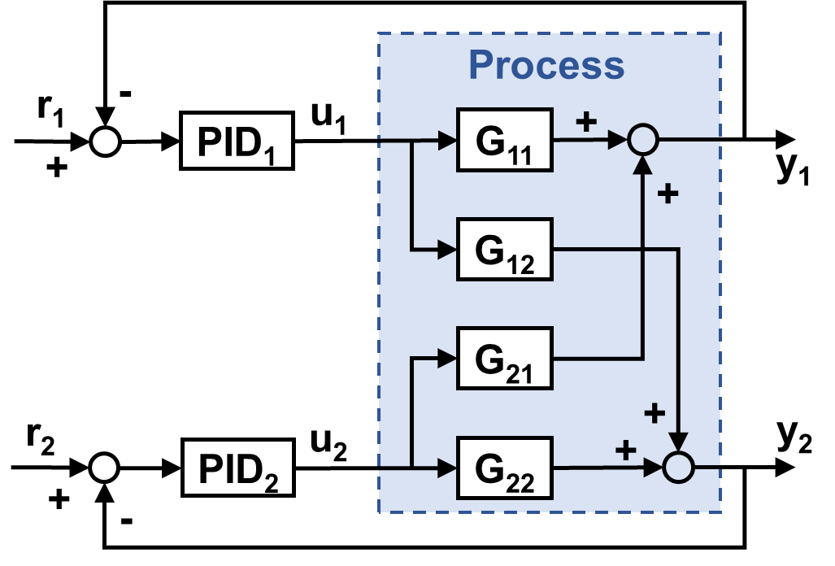

그림1. PID 제어를 이용한 다변수 공정의 제어

다변수 공정을 단변수 제어로 운전하는 것에 따른 어려움을 극복하기 위한 하나의 대안은 다변수 제어를 이용하는 것이다. 연속공정에 대한 대표적인 다변수 제어로서, 그림 2에 보인 바와 같이 모델 예측 제어(model predictive control)가 있다. 모델 예측 제어의 경우, 다변수 공정에 존재하는 변수들 간의 상호간섭을 고려하여 최적화 알고리즘을 통해 공정 입력 값을 계산하므로, 상호간섭이 심각한 다변수 공정에 대해, 보다 개선된 성능을 기대할 수 있다.

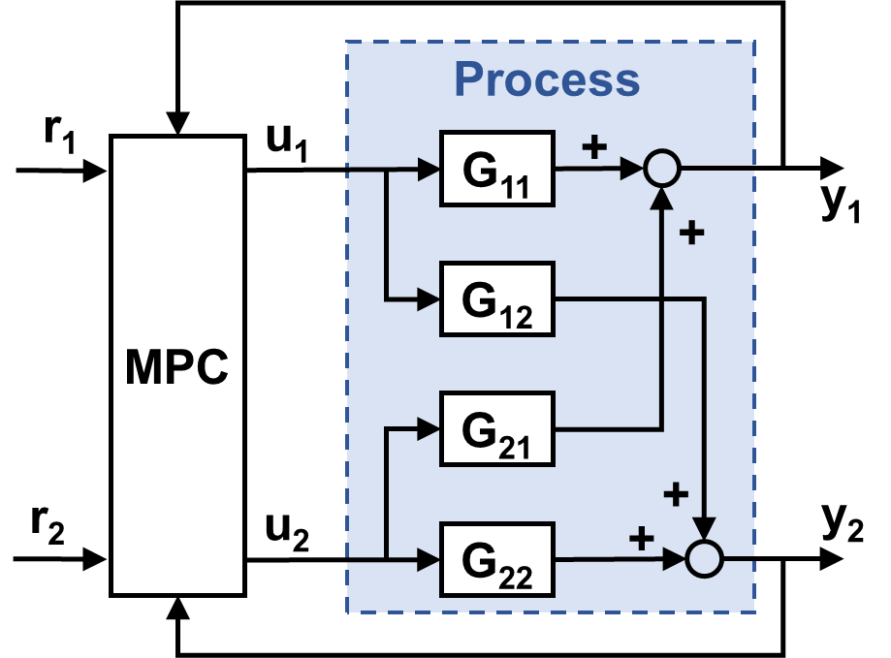

그림 2. 모델 예측 제어를 이용한 다변수 공정의 제어

그림 3은 모델 예측 제어의 동작 원리를 나타낸다. 모델 예측 제어는 실제 공정의 거동을 잘 모사할 수 있는 공정 모델(가상 공정)을 통해, 공정 입력의 변화에 따른 공정 출력을 예측하고, 이를 통해 최적의 공정 입력 시나리오(즉, 단시간 내에 제어오차를 최소화할 수 있는 공정 입력의 변화)를 도출함으로써, 공정을 제어한다. 제어기가 결정하는 공정 입력 값이, 모델을 통해 예측된 공정 출력에 의해 좌우되므로, 제어기의 성능은 공정 모델의 정확성이 크게 의존한다. 전통적으로, 이러한 공정 모델은 부공간 모델인식(subspace model identification) 기법 등을 이용하여, 공정 입력과 공정 출력의 상호관계를 잘 표현할 수 있는 식을 제작하였으나, 최근에는 인공지능 기법을 통해, 모델의 정확도, 즉, 모델 예측 제어의 성능을 개선하는 기법들이 제안되고 있다.

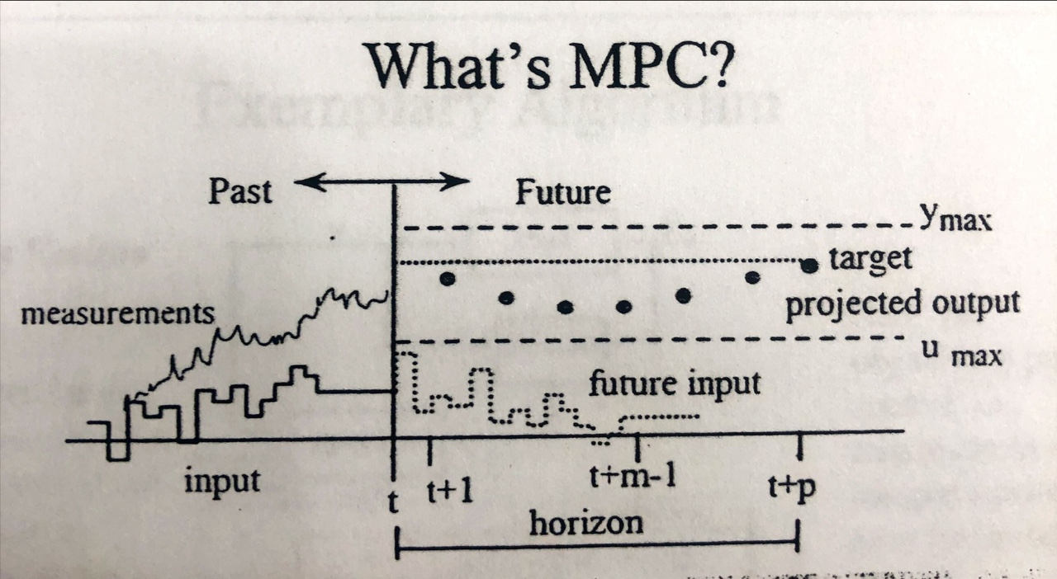

그림 3. 모델 예측 제어기의 동작 원리

## [문제] 매트랩을 이용해 인공신경망 모델 기반 예측 제어를 구축하고 이를 통해 흐름 w1(t)를 조정하여 제품농도를 유지하도록CSTR을 제어하라. 이때 입력농도는 Cb1=24.9, Cb2=0.1, CSTR 시스템의 동적 모델의 상수 k1과 k2는 각각 1이다. 또한, 계산의 복잡함을 피하기 위해 w2(t)는 0.1로 가정하고 탱크의 수위 h(t)는 제어되지 않는다고 한다.

## [방법] 인공신경망 모델 기반 예측 제어를 이용한 CSTR 제어

### Q1. 인공신경망 모델 기반 예측 제어의 첫 번째 단계는 ‘시스템 식별(system identification)’이다. 이 단계에 대해 설명하라.

A1. 시스템 식별은 그림 4과 같이 플랜트의 순방향 동적 요소를 표현하도록 신경망을 훈련시키는 것을 말한다. 플랜트 출력값과 신경망 출력값 사이의 예측 오차는 신경망 훈련 신호로 사용된다.

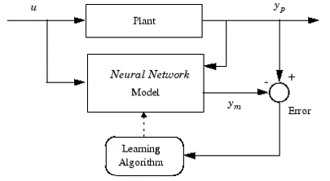

그림4. 인공신경망 훈련 개요

인공신경망 모델은 이전의 직전 입력값과 직전 플랜트 출력값을 사용하여 플랜트 출력값의 미래의 값을 예측한다. 인공신경망 모델의 구조는 그림5와 같이 표현된다.

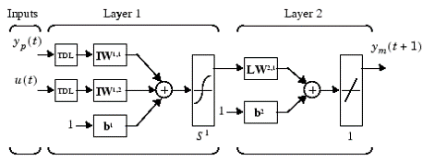

그림5. 인공신경망 모델 개요

### Q2. 인공신경망 모델 기반 예측 제어의 두 번째 단계는 ‘예측 제어(predictive control)’이다. 이 단계에 대해 설명하라.

A2. 모델 예측 제어 방법은 이동구간(receding horizon) 기법(SoHa96)을 기반으로 한다. 신경망 모델은 지정된 시간 지평에 대해 플랜트 응답을 예측한다. 예측값은 수치 최적화 프로그램이 지정된 지평에서 다음과 같은 성능 조건을 최소화하는 제어 신호를 파악할 때 사용된다.

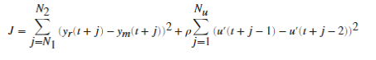 식 (1)

수식 1. 수치 최적화 수식

여기서 N1, N2, Nu는 추적 오차와 제어 증분이 계산되는 지평을 정의한다. u’ 변수는 잠정적 제어 신호이고 yr은 원하는 응답, ym은 신경망 모델 응답이다. ρ는 제어 증분의 제곱합이 성능 지수에서 차지하는 비중을 결정한다.

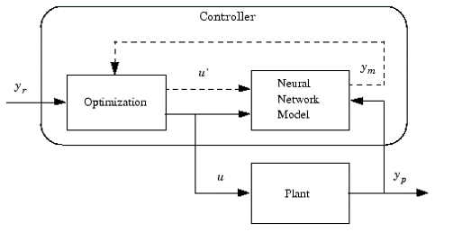

그림6. 모델 예측 제어 과정의 블록 흐름도

그림 6는 모델 예측 제어 과정을 나타낸 것이다. 제어기는 신경망 플랜트 모델과 최적화 블록으로 구성된다. 최적화 블록은 J를 최소화하는 u’의 값을 결정하며, 그런 다음 최적의 u가 플랜트에 입력된다.

### Q3. CSTR(연속 교반 탱크 반응기; continuous stirred-tank reactor)를 도식화하고, 동적 모델을 나타내어라.

A3. CSTR을 도식화하면 그림 7와 같이 나타낼 수 있다.

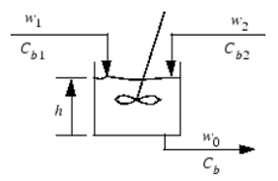

그림 7. 도식화한 CSTR

그림 7를 동적 모델로 나타내면 식 (2)과 식 (3)와 같이 나타낼 수 있다.

$\frac{dh(t)}{dt}=w1\left(t\right)+w\left(t\right)2-0.2\sqrt{h(t)}$ 식 (2)

$\frac{dC_{b}(t)}{dt}=\left(C_{b1}-C_{b}\left(t\right)\right)\frac{w1\left(t\right)}{h\left(t\right)}+\left(C_{b2}-C_{b}\left(t\right)\right)\frac{w2\left(t\right)}{h\left(t\right)}-\frac{k_{1}C_{b}(t)}{{(1+k_{2}C_{b}\left(t\right))}^{2}}$ 식 (3)

여기서 h(t)는 액체 수위이고, Cb(t)는 이 과정의 출력에서의 제품 농도이고, w1(t)는 농축된 공급 용액 Cb1의 유량이고, w2(t)는 희석된 공급 용액 Cb2의 유량이다.

## [응용] 인공신경망 모델 기반 예측 제어를 이용한 CSTR 제어

### Q4. 매트립에서 ‘Simulink’ 기능을 활용해 공정 식별(plant identification)을 진행하라

A1. 공정 식별은 그림 8~10와 같은 절차를 통해 할 수 있다.

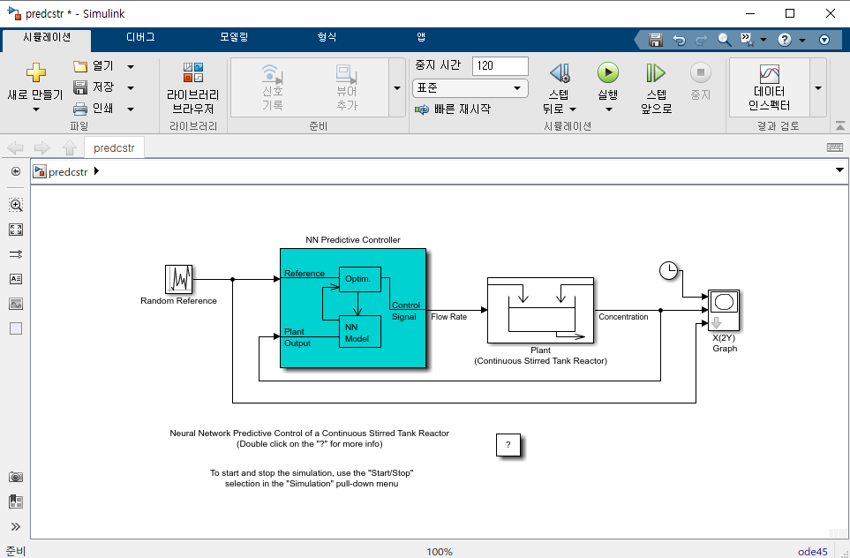

그림8. 실행된 Simulink 모델

매트랩을 실행하여 명령창에 ‘predcstr’을 입력한다. 입력한 명령을 실행하면 그림8과 같이 Simulink 편집기가 실행된다. Plant 블록에는 Simulink CSTR 플랜트 모델이 포함되어 있다. 파랗게 표시된 NN Predictive Controller 블록신호에서 ‘Control Signal은 Plant 모델의 입력에 연결되고, ‘Plant Output’은 Plant 블록 출력에 연결된다. 그리고 ‘Reference’는 Random Reference 신호에 연결된다.

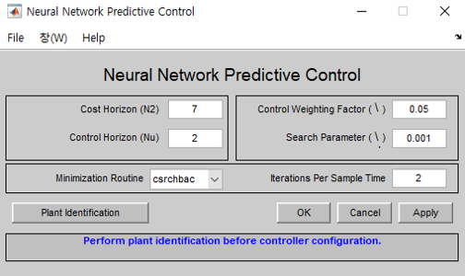

그림9. 모델 예측 제어기 설정창

NN Predictive Controller 블록을 더블 클릭하면 그림 9과 같이 모델 예측 제어기 설정창이 열린다. 이 창에서는 N2와 Nu를 변경할 수 있고, ρ도 정의할 수 있다. 이때, N1은 1로 고정되어 있다. α는 최적화를 위해 필요한 성능 감소분을 결정한다. 또한, 최적화 알고리즘이 사용할 선형 최소화 루틴(Minimization Routine)과 각 샘플 시간에 최적화 알고리즘을 몇 회 반복하여 수행할지 횟수(Iterations Per Sample Time)을 설정할 수 있다.

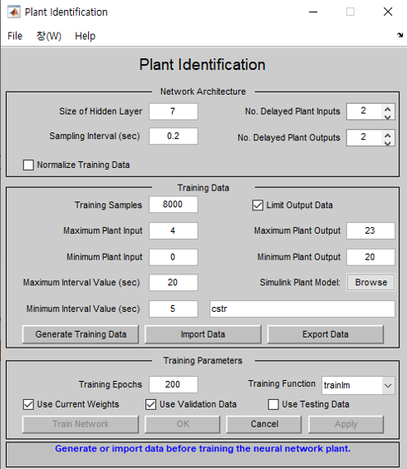

그림10. 인공신경망 플랜트 모델 설정창

플랜트 모델은 미래의 플랜트 출력값을 예측한다. 최적화 알고리즘은 이러한 예측값을 사용하여 미래의 성능을 최적화하는 제어 입력값을 결정한다. 플랜트 모델 신경망에는 앞에서 본 것처럼 하나의 은닉 계측이 있다. 이 창에서 은닉 계층의 크기, 지연 입력값과 지연 출력값의 개수, 훈련 함수를 선택한다.

### Q5. 공정 식별 과정을 통해 생성한 인공 신경망 플랜트 모델을 훈련한 후 시뮬레이션을 실행하여 플랜트 출력값과 기준 신호를 비교하여라.

A5. 인공 신경망 플랜트 모델의 훈련은 아래의 그림 11~13를 통해 이루어진다.

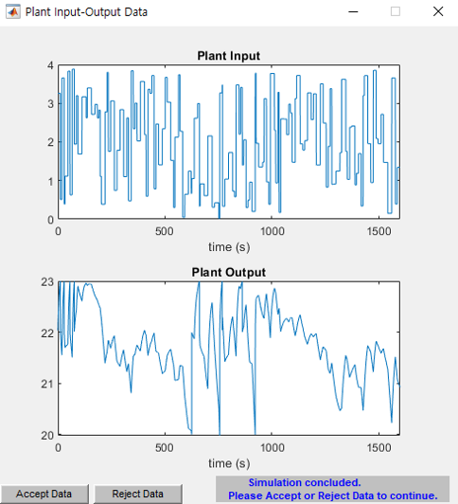

그림11. 인공신경망 플랜트 모델 훈련 결과창

그림10에서 ‘훈련데이터 생성(Generate Training Data)’을 클릭한다. 그림 11와 같이 Simulink 플랜트 모델에 일련의 무작위 스텝 입력값을 적용하여 훈련 데이터를 생성한다. 또한 이를 바탕으로 그림 11의 아래와 같이 잠정적 훈련 데이터가 표시된다. 이 데이터를 통해 미래의 공정 거동을 잘 예측한다고 판단되면 ‘Accept data’를 선택하고, 잘 예측하지 못한다고 판단되면 ‘Refuse Data’를 선택한 후 공정의 거동을 잘 예측할 수 있도록 조건을 변경한다.

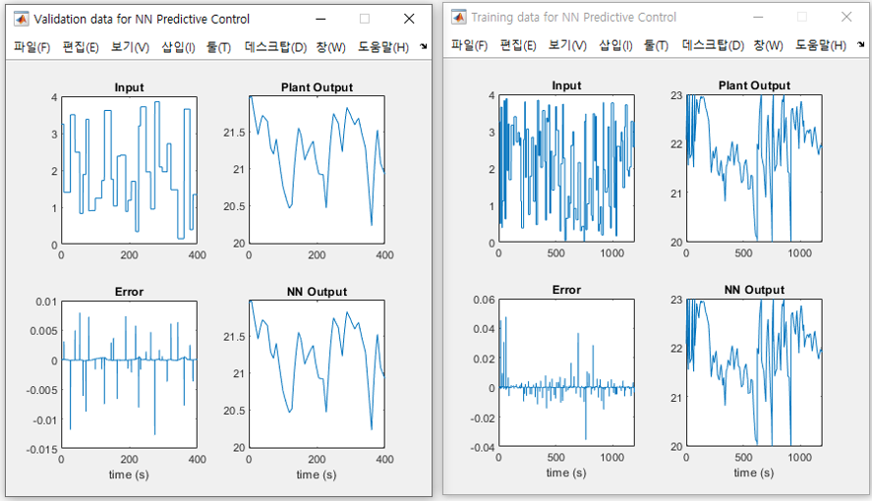

그림12. 플랜트 모델의 응답

그림 11에서 ‘Accept Data’를 클릭하고, 인공신경망 플랜트 모델 설정창(그림 10)에서 ‘Train Network’를 클릭한다. 클릭 시 플랜트 모델 훈련이 시작되고 훈련이 완료되면 그림 12과 같이 플랜트 모델의 응답이 표시된다. 이때, 검증 데이터와 테스트 데이터가 존재하는 경우 각각에 대한 별도의 플롯도 표시된다.

훈련이 완료된 후, 플랜트 모델 설정창(그림 10)에서 ‘Train Network’를 다시 선택하여 동일한 데이터 세트로 훈련을 계속할 수도 있고, ‘Erase Generated Data’를 선택하여 새로운 데이터 세트를 생성할 수도 있고, 현재 플랜트 모델을 수락하고 폐루프 시스템의 시뮬레이션을 시작할 수도 있다.

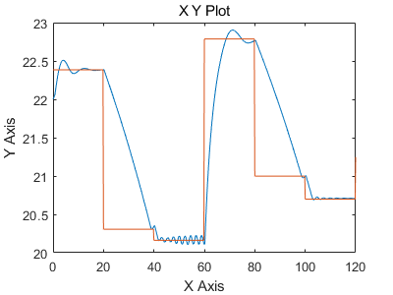

그림13. 플랜트 출력값과 기준 신호의 비교

플랜트 모델 설정창(그림 10)에서 ‘OK’를 선택하면 NN Predictive Controller 블록으로 훈련된 신경망 플랜트 모델을 불러오게 된다. 또한, 모델 예측 제어기 설정창(그림 9)에서 ‘OK’를 선택하면 NN Predictive Controller 블록으로 제어기 파라미터를 불러오게 된다. 이후 Simulink 편집기로 돌아가서 시뮬레이션을 실행하면 그림 13과 같이 플랜트 출력값과 기준 신호가 표시된다.

## [결론]

모델 기반 예측 제어는 고급 제어 기법 중 하나로, 공정의 거동을 잘 모사하는 모델을 생성해 이를 제어하는 방법을 통해 제어한다. 본 챕터에서는 인공신경망을 접목해 인공신경망 모델 기반 예측 제어를 통해 CSTR을 제어하였다. 같은 방법을 통해 보다 복잡한 공정으로 적용분야를 확대하여 공정 제어를 수행할 수 있다.

## [학습 결과]

* 학습 내용

모델 기반 예측 제어의 이해 및 인공신경망을 접목한 인공신경망 모델 기반 예측 제어 방법 익히기

* 학습 결과 확인하기

Simulink를 이용한 인공신경망 모델 기반 예측 제어 공정 모델 생성 및 설정하기

* 학습 결과 응용하기

인공신경망 모델 기반 예측 제어를 통해 CSTR 제어 모델 만들기